Acção de formação: utilização e organização dos laboratórios escolares
Actividade Laboratorial
Investigação da actividade enzimática – acção da catalase sobre o peróxido de hidrogénio
Biologia 12º ano

Formanda: Maria de Lurdes Carvalho Formador: Professor Vítor Duarte Teodoro

Esta actividade laboratorial enquadra-se no estudo da unidade 4 – “Produção de alimentos e sustentabilidade” da disciplina de Biologia.

O que se pretende

1. Seleccionar material que permita verificar a acção da catalase sobre o peróxido de hidrogénio e algumas das suas propriedades.

2. Descrever o procedimento efectuado na execução da actividade experimental.

3. Verificar, experimentalmente, a eficácia da enzima catalase, a sua especificidade e a capacidade de regeneração.

Verificar significados...

4. Escrever breves descrições dos seguintes termos:
Termo/Conceito | Breve descrição
Catalisador
Enzima
Centro activo
Energia de activação
Peróxido de hidrogénio (H₂O₂)
Dióxido de manganésio

Catalase
Amilase salivar
Soluto de Lugol

Procedimento
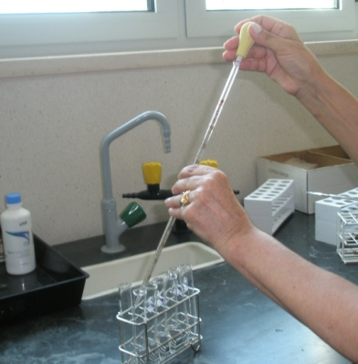
5. Fazer uma lista do material a utilizar, tendo em conta o procedimento exemplificado nas fotografias seguintes.

5.1. Numerar sete tubos de ensaio e adicionar 2 ml de H₂O₂ a cada um dos tubos 1, 2, 3 e 4.

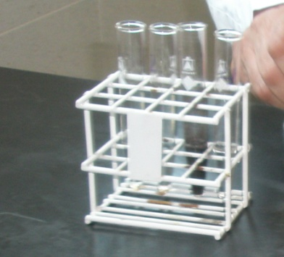

5.2. Ao tubo 2, adicionar um pouco de dióxido de manganésio.

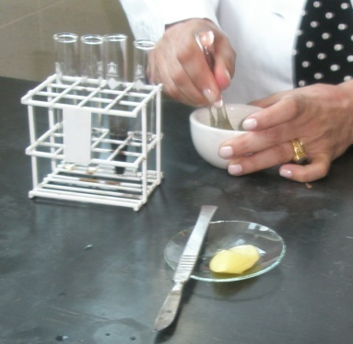

5.3. Esmagar num almofariz uma pequena porção de polpa de batata crua.

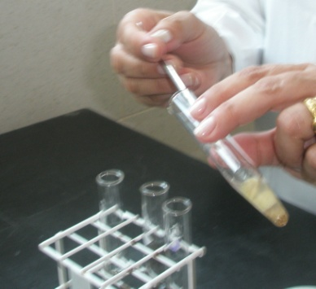

5.4. Adicionar ao tubo 3 a batata esmagada.

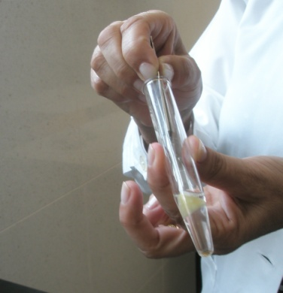

5.5. Introduzir no tubo 4 a batata crua do tubo 3 após ter terminado a reacção.

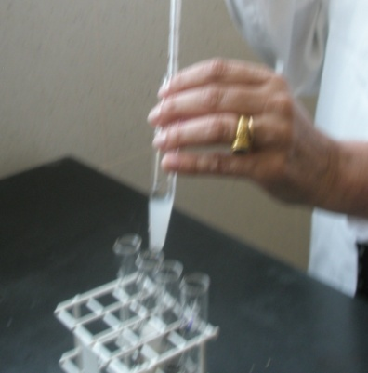
5.6. Colocar 2 ml de cozimento de amido em cada um dos tubos 5, 6 e 7.

5.7. Ao tubo 6 adicionar uma pequena porção de batata crua à temperatura ambiente.

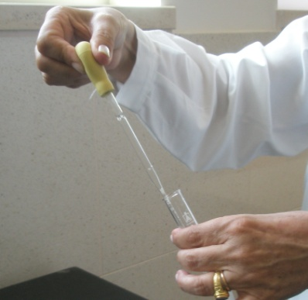

5.8. Ao tubo 7 adicionar um pouco de saliva.

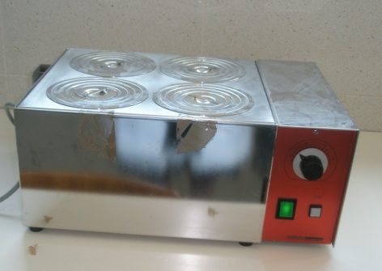

5.9. Colocar os tubos 5, 6 e 7 em banho-maria a 37ºC durante 10 minutos.

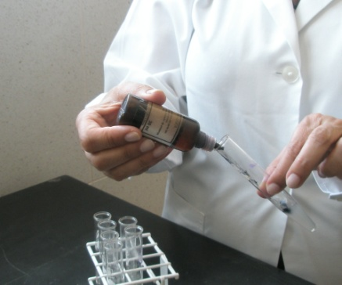

5.10. Adicionar duas gotas de soluto de Lugol a cada um dos tubos 5, 6 e 7, após terem sido retirados do banho-maria.

5.11. Lista de material seleccionado:

Descrição | Quantidade

6. Executar a actividade experimental, após a memorização dos passos essenciais ao procedimento.
Observações/Registos

7.1. Apresentar os resultados obtidos nos diferentes tubos de ensaio no final da actividade experimental.

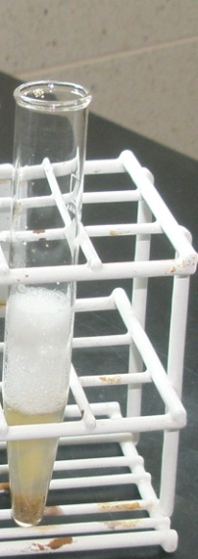
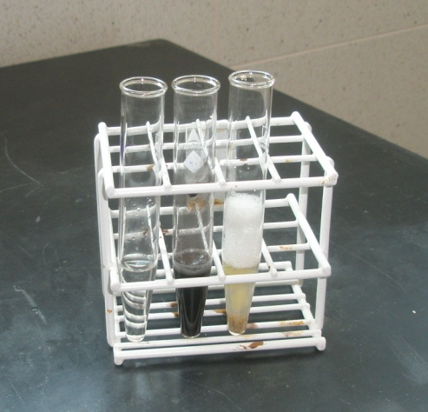

Tubo 4
Tubo 1, 2 e 3

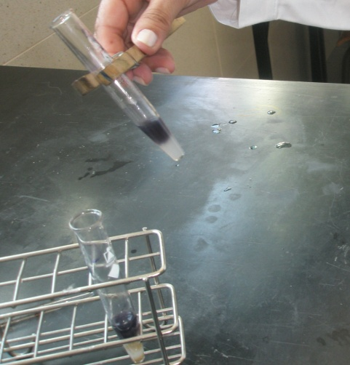

Tubos 5 e 6

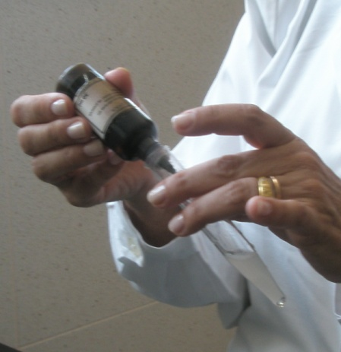

Tubo 7

7.2. Elaborar uma tabela onde se registem os resultados obtidos nos diferentes tubos de ensaio relativos à actividade experimental realizada.

TUBO | CONTEÚDO | OBSERVAÇÕES
1 | 2 ml H₂O₂
2 | 2 ml H₂O₂ + dióxido de manganésio
3 | 2 ml H₂O₂ + batata crua
4 | 2 ml de H₂O₂ + batata retirada do tubo 3
5 | 2 ml de cozimento de amido + 2 gotas de Soluto de Lugol  (banho-maria a 37ºC, durante 10 min.)
6 | 2 ml de cozimento de amido + um pouco de batata crua + 2 gotas de Soluto de Lugol  (banho-maria a 37ºC, durante 10 min.)
7 | 2 ml de cozimento de amido + saliva +  + 2 gotas de Soluto de Lugol  (banho-maria a 37ºC, durante 10 min.)

8. Discutir com os colegas de grupo os resultados obtidos na actividade experimental.

Tópicos de discussão

- Indicar/ Descrever a função dos tubos 1 e 5 nesta experiência.

- Indicar os resultados da experiência que serviram de base para compreender a:
- função do dióxido de manganésio e da catalase na reacção da transformação do peróxido de hidrogénio.
- integridade e o consumo da enzima durante as reacções.
- propriedade da enzima que é evidenciada nos resultados dos tubos 6 e 7.

9. Elaborar o relatório desta actividade experimental com o teu grupo de trabalho.

